Антенна ПРИЁМО-ПЕРЕДАЮЩАЯ МАГНИТНОГО ПОЛЯ И ЭЛЕКТРИЧЕСКОГО ПОЛЯ

П6-319М
КНПР.464639.010

Заводской №151119047

Паспорт
КНПР.464639.010ПС

СОДЕРЖАНИЕ
стр.
1 ОБЩИЕ УКАЗАНИЯ 3
2 ОСНОВНЫЕ СВЕДЕНИЯ ОБ ИЗДЕЛИИ И ТЕХНИЧЕСКИЕ ДАННЫЕ 3
3 КОМПЛЕКТНОСТЬ 4
4 УСТРОЙСТВО АНТЕННЫ 4
5 ГАРАНТИИ ИЗГОТОВИТЕЛЯ 7
6 СВИДЕТЕЛЬСТВО ОБ УПАКОВЫВАНИИ 7
7 СВИДЕТЕЛЬСТВО О ПРИЕМКЕ 8
8 ЗАМЕТКИ ПО ЭКСПЛУАТАЦИИ И ХРАНЕНИЮ. 9
9 ПОДГОТОВКА К РАБОТЕ И ПОРЯДОК РАБОТЫ. 10
10 ТЕХНИЧЕСКОЕ ОБСЛУЖИВАНИЕ 13
11 КАЛИБРОВКА АНТЕННЫ 14
ПРИЛОЖЕНИЕ А 15
ПРИЛОЖЕНИЕ Б 17

ОБЩИЕ УКАЗАНИЯ

1.1 Настоящий паспорт (ПС) является документом, удостоверяющим гарантированные предприятием-изготовителем АО «СКАРД - Электроникс» основные параметры и технические характеристики антенны приёмо-передающей магнитного поля и электрического поля П6-319М.
1.2 Документ предназначен для ознакомления с устройством и принципом работы антенны и устанавливает правила её эксплуатации, соблюдение которых обеспечивает поддержание антенны в постоянной работоспособности.

ОСНОВНЫЕ СВЕДЕНИЯ ОБ ИЗДЕЛИИ И ТЕХНИЧЕСКИЕ ДАННЫЕ

  - Наименование: антенна приёмо-передающая магнитного поля и электрического поля П6-319М.
  - Обозначение: КНПР.464639.010.
  - Изготовитель: Акционерное Общество «СКАРД - Электроникс».
  - Адрес предприятия - изготовителя: г. Курск, ул. Карла Маркса 70Б, тел./факс + 7 (4712)390 - 786
  - Дата изготовления изделия: 21 августа 2020 г.
  - Заводской номер изделия: 151119047.
  - Сертификат соответствия № ВР 31.1.13501-2019 выданный СДС «Военный Регистр» удостоверяет, что СМК АО «СКАРД-Электроникс» соответствует требованиям ГОСТ Р ИСО 9001-2015 и дополнительным требованиям ГОСТ РВ 0015-002-2012 применительно к разработке, производству и ремонту вооружения и военной техники; срок действия до 04.04.2022 г.
  - Технические данные антенны представлены в таблице 1.
Таблица 1 – Технические данные
Наименование параметра | Значение по ТУ
Диапазон рабочих частот, МГц | 0,009 … 30,000
Максимальная подводимая мощность, (Вт), не более | 5,0
Коэффициент калибровки, дБ/м, не более | 120,0
Пределы допускаемой погрешности измерения коэффициента калибровки антенны, дБ, не более | ± 2,0
Тип СВЧ соединителя | Розетка N типа
Масса антенны, кг, не более | 2,2
Габаритные размеры мм, не более | 615х560х487
П р и м е ч а н и я: Коэффициент калибровки антенны для заданной частоты определяется по графику (Приложение А) или таблице (Приложение Б), придаваемым к антенне, и может корректироваться в процессе эксплуатации по результатам периодической калибровки.
  - Рабочие условия эксплуатации:
- температура воздуха, °С …………….......... от минус 40 до плюс 50;
- относительная влажность при температуре 25 °С, %, не более ... 80;
- атмосферное давление, мм. рт. ст. .…………………… от 630 до 800.

КОМПЛЕКТНОСТЬ

Таблица 2 - Комплектность
Обозначение изделия | Наименование изделия | Коли-чество | Заводской номер | Примечание
КНПР.464639.010 | Антенна приёмо-передающая магнитного поля и электрического поля П6-319М | 1 | 151119047
КНПР.741138.093 | Противовес | 1 | -
Эксплуатационная документация
КНПР.464639.010ПС | Паспорт | 1 | -
Упаковка
- | Ящик укладочный | 1 | - | По согласованию с потребителем

УСТРОЙСТВО АНТЕННЫ

Антенна приёмо - передающая магнитного поля и электрического поля П6-319М (далее – антенна) представляет собой комбинированную широкополосную систему и предназначена:
- совместно с передающими устройствами - для излучения (формирования) магнитной и электрической составляющей электромагнитного поля в диапазоне 9 кГц – 30 МГц;
- совместно с измерительными приемными устройствами для измерения напряжённости магнитного поля, параметров антенных устройств, радиопомех при решении задач электромагнитной совместимости радиоэлектронных средств в диапазоне частот от 9 кГц до 30 МГц. Антенна может использоваться для работы в лабораторных, заводских и полевых условиях;
- для аттестации экранированных (безэховых) камер и помещений при исследовании характеристик НСД ПЭМИН;
- для проведения испытаний на устойчивость к электрическому и магнитному полю при разработке образцов РЭА.
Антенна функционально состоит из следующих узлов:
  - несимметричного вертикального вибратора с противовесом;
  - эквивалента 50 Ом;
  - рамочной антенны;
  - фильтра синфазного тока фидера.
Функциональная схема антенны представлена на рис. 1.
ФИЛЬТР СИНФАЗНОГО ТОКА ФИДЕРА
НЕСИММЕТРИЧНЫЙ ВИБРАТОР (ШТЫРЬ)
ЭКВИВАЛЕНТ 50 Ом
РАМОЧНАЯ АНТЕННА
(РАМКА)
ПРОТИВОВЕС
П
Рисунок 1. - Функциональная схема антенны.
*Элементы симметрирования и трансформирования на функциональной схеме не представлены.
Антенна имеет три режима работы:
- “Рамка” - подключена антенна магнитного поля;
- “Эквивалент” (“Нагрузка”) - подключена нагрузка 50 Ом;
- “Штырь” - подключена антенна электрического поля.
Антенна имеет коаксиальный ВЧ-вход с волновым сопротивлением 50 Ом – N типа. В составе антенны имеется синфазный фильтр тока и эквивалент антенны. Фильтр синфазного тока фидера ослабляет влияние длины фидера на погрешность коэффициента калибровки для несимметричного вертикального вибратора. Ослабление синфазного тока фидера составляет от 10 до 50 дБ в рабочем диапазоне антенны. Эквивалент служит для защиты генератора (усилителя мощности) в режиме излучения, или снижения наводок на приёмное устройство в режиме приёма во время паузы в работе антенны. Конструкция антенны предусматривает возможность её крепления на опору любого типа с присоединительным размером ¼”. Эксплуатация антенны во всех режимах измерений и поверки проводится только в комплекте с противовесом.
Приём и передача ЭМП осуществляется во всём рабочем диапазоне частот без подстройки по частоте.
Общий вид антенны П6-319М представлен на рис.2.
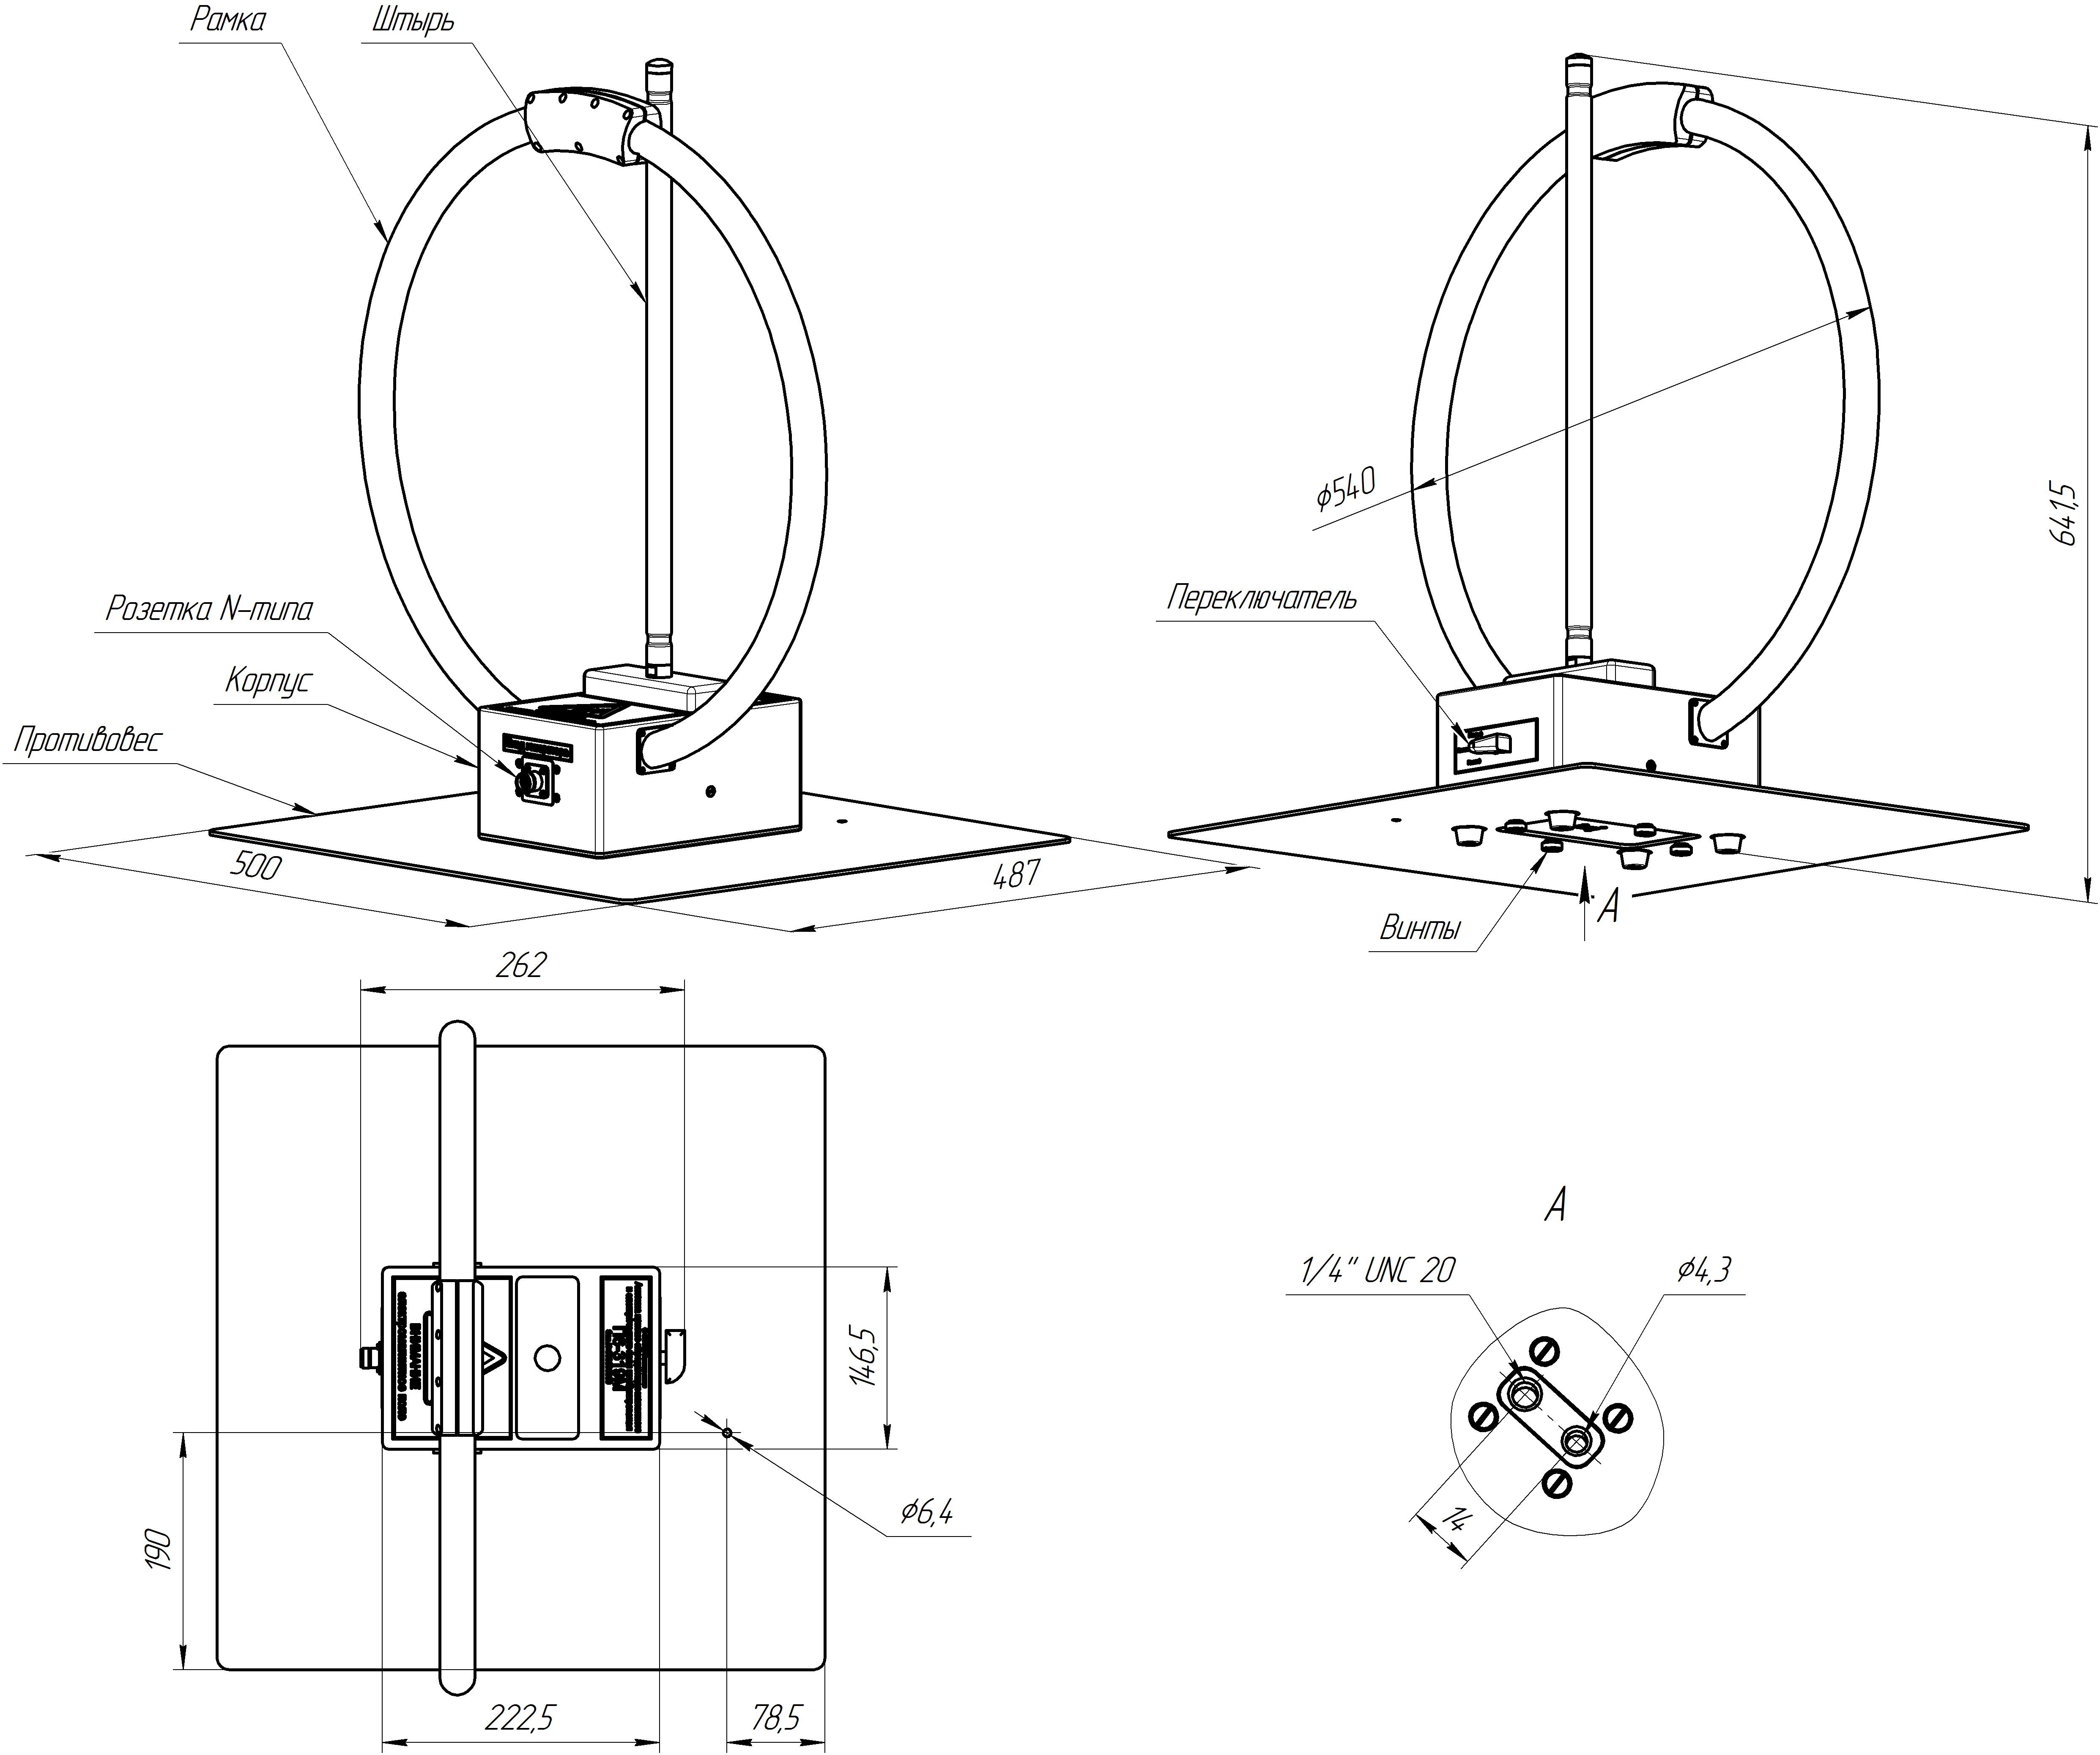

Рисунок 2 – Общий вид антенны П6-319М

ГАРАНТИИ ИЗГОТОВИТЕЛЯ

Изготовитель гарантирует соответствие антенны П6-319М КНПР.464639.010 заявленным параметрам при соблюдении условий транспортирования, хранения, монтажа и эксплуатации.
Умышленное повреждение пломбировки или срыв пломбировочной наклейки, установленной предприятием – изготовителем, является нарушением целостности изделия и влечёт за собой отказ в проведении поверки (калибровки) изделия в специализированных организациях, а также гарантийного ремонта.
Гарантийный срок эксплуатации – 12 месяцев со дня ввода антенны в эксплуатацию.
Гарантийное и послегарантийное техническое обслуживание и ремонт антенны П6-319М производит АО «СКАРД-Электроникс» по адресу:
Россия, 305021, г. Курск, ул. Карла Маркса, 70 Б,
Тел/факс: +7 (4712) 390-632, 390-786, e-mail: info@skard.ru

СВИДЕТЕЛЬСТВО ОБ УПАКОВЫВАНИИ

Антенна П6-319М |  | КНПР.464639.010 |  | 151119047
^{наименование изделия} |  | ^{обозначение} |  | ^{заводской номер}

Упакована | АО «СКАРД-Электроникс» | согласно требованиям,
 | наименование предприятия-изготовителя
 | предусмотренным в действующей технической документации.

регулировщик |  |  |  | Тимофеев В.И.
^{должность} |  | ^{личная подпись} |  | ^{расшифровка подписи}
 |  | ^{число, месяц, год}

СВИДЕТЕЛЬСТВО О ПРИЕМКЕ

Антенна П6-319М |  | КНПР.464639.010 |  | 151119047
^{наименование изделия} |  | ^{обозначение} |  | ^{заводской номер}

Изготовлена и принята в соответствии с обязательными требованиями государственных стандартов, действующей технической документацией и признана годной для эксплуатации.
ВрИО начальника ОТКиК

 |  |  |  | Чесноков О.Н.
Штамп ОТК |  | ^{личная подпись} |  | ^{расшифровка подписи}
 |  | ^{число, месяц, год}

-----------------------------------------------------------------------------------------------------
линия отреза при поставке на экспорт

Руководитель предприятия

 |  |  |  |  | Симонов В.Б.
МП |  | ^{личная подпись} |  |  | ^{расшифровка подписи}
 |  | ^{число, месяц, год}
Заказчик (при наличии)
МП |  | ^{личная подпись} |  |  | ^{расшифровка подписи}
 |  | ^{число, месяц, год}
обозначение документа, по которому производится поставка

ЗАМЕТКИ ПО ЭКСПЛУАТАЦИИ И ХРАНЕНИЮ.

8.1 Эксплуатационные ограничения и меры безопасности
8.1.1 Перед началом эксплуатации антенны необходимо изучить настоящий Паспорт.
8.1.2 При работе с антенной персонал должен владеть основами работы с антенно-фидерной техникой. В процессе работы с антенной запрещается её использование для решения нефункциональных задач.
8.1.3 Персонал обязан строго выполнять правила техники электробезопасности.
8.1.4 При проведении измерений соблюдайте правила техники безопасности при работе с электрическими и магнитными полями.
8.1.5 Неукоснительно соблюдать требования санитарно-эпидемиологических правил и нормативов СанПИН 2.2.4.1191-03 "электромагнитные поля в производственных условиях" для недопущения превышения ПДУ электрического поля.
8.1.6 Запрещается эксплуатация антенны на передачу вблизи легковоспламеняющихся или взрывоопасных материалов и предметов. Запрещается эксплуатация антенны на передачу вблизи медицинских учреждений и объектов связи (телефонной, мобильной и т.д.).
8.1.7 Для формирования электромагнитного поля с помощью антенны использовать генераторы и усилители мощности, допускающими непрерывную работу с КСВ в фидере питания антенны не менее «3».
8.1.8 При выполнении работ по монтажу антенны и в процессе использования ЗАПРЕЩАЕТСЯ оказывать механические воздействия, приводящие к изменению габаритных размеров, а также целостности и исправности антенны.
8.1.9 Демонтаж антенны производить после обязательного выключения генератора и (или) усилителя мощности.
8.1.10 КАТЕГОРИЧЕСКИ ЗАПРЕЩАЕТСЯ использование измерительных кабелей, оборудованных соединителями, имеющими несовместимый стандарт резьбового и канального соединения с антенной.
8.2 Хранение
8.2.1 На хранение ставится полностью укомплектованное изделие.
8.2.2 Установлены следующие сроки хранения изделия:
- в складских условиях до 10 лет;
- в полевых условиях до 5 лет.
8.3.3 При постановке антенны на краткосрочное хранение на срок не более 3-х месяцев в складских условиях проведите очередное ТО-1.
8.2.4 При постановке антенны на длительное хранение (более 3-х месяцев) либо на краткосрочное хранение в полевых условиях проведите очередное ТО-1 и консервацию.
8.2.5 При хранении в неотапливаемом помещении хранение осуществляется в тарных ящиках, накрытых брезентом при следующих условиях:
- диапазон температуры окружающего воздуха от 213К (минус 60°С) до 323 К (плюс 50°С);
- относительная влажность воздуха 98 % при температуре 35°С.
8.2.6 Складское хранение изделия в отапливаемых хранилищах осуществляется при следующих условиях:
- диапазон температуры окружающего воздуха от 278К (плюс 5°С) до 313К (плюс 40°С);
- относительная влажность воздуха 80 % при температуре 25°С;
- в помещении для хранения не должно быть пыли, паров кислот, щелочей, а также газов, вызывающих коррозию.

ПОДГОТОВКА К РАБОТЕ И ПОРЯДОК РАБОТЫ.

9.1. Произведите монтаж антенны в следующей последовательности:
- извлеките антенну из упаковки или укладочного ящика;
- закрепите противовес четырьмя винтами, находящимися на дне корпуса;
- установите антенну на опору и зафиксируйте её в требуемом положении (опора в комплект антенны не входит);
- присоедините к ВЧ - соединителю антенны измерительный кабель;
- присоедините свободный разъем измерительного кабеля к входному разъему вашего измерительного прибора (в случае несоответствия сечений разъемов кабеля и измерительного прибора используйте прецизионный ВЧ переход из состава комплекта вашего измерительного прибора).
Изделие готово к работе.
При использовании антенны для измерения полей в интересах задач ЭМС (к примеру, по ГОСТ В 25803-91 и аналогичным) необходимо установить её на металлический стол и заземлить противовес с металлическим столом путём соединения, для чего в противовесе есть резьбовое соединение под винт 6 мм для крепления клеммы заземления.
9.2. Определение напряжённости электрического или магнитного поля с помощью антенны П6-319М:
9.2.1. Определите напряжение на выходе антенны $\text{Uout}$ в месте измерения электрического или магнитного поля с помощью селективного вольтметра (анализатора спектра) в относительных единицах (dbμV).
9.2.2. Из таблицы приложения Б возьмите значение коэффициента калибровки для электрического поля Ке (dB/m) или для магнитного поля Kh (dB/Ohmm) для заданной частоты.
9.2.3. Напряжённость электрического поля в относительных единицах вычислите по формуле:
$Е(\text{dB}{μV}/m)=$$\text{Кe}({\text{dB}}/m)+\text{Uout}(\text{dB}μV)$.
9.2.4. Напряженность магнитного поля в относительных единицах вычислите по формуле:
$H(\text{dB}{μA}/m)=$$\text{Кh}({\text{dB}}/{\text{Ohmm}})+\text{Uout}(\text{dB}μV)$.
9.2.5. Напряженность электрического поля в абсолютных единицах вычислите по формуле:
$E({μV}/m)={\text{10}}^{\frac{E(\text{dB}{μV}/m)}{\text{20}}}$.
9.2.6. Напряженность магнитного поля в абсолютных единицах вычислите по формуле:
$H({μA}/m)={\text{10}}^{\frac{H(\text{dB}{μA}/m)}{\text{20}}}$.
П р и м е ч а н и е: Значения коэффициента калибровки антенны, взятые из таблицы Б.1 (приложение Б), действительны при проведении измерений в дальней зоне антенны.
9.3. Работа антенны в режиме излучения.
Произведите монтаж антенны в следующей последовательности:
- установите антенну на опору и зафиксируйте её в требуемом положении (опора в комплект антенны не входит);
- присоедините к ВЧ-соединителю антенны измерительный кабель;
- присоедините свободный разъем измерительного кабеля к входному разъему вашего генератора или усилителя ВЧ (в случае несоответствия сечений разъемов кабеля и измерительного прибора используйте прецизионный ВЧ переход из состава комплекта вашего измерительного прибора).
Изделие готово к работе.
9.4. Образование электрического или магнитного поля с помощью антенны П6-319М:
9.4.1. Включите режим антенны в положение “Нагрузка” (“Эквивалент)”, установите необходимое напряжение на выходе генератора или усилителя ВЧ $\text{Uout}$ в месте измерения электрического или магнитного поля с помощью аттенюатора генератора или усилителя ВЧ в относительных единицах (dbμV)
9.4.2. Из таблицы приложения Б возьмите значение коэффициента калибровки для электрического поля Ке (dB/m) или для магнитного поля Kh (db/Ohmm) для заданной частоты.
9.4.3. Напряжённость образованного электрического поля в относительных единицах вычислите по формуле:
$Е(\text{dB}{μV}/m)=$$\text{Кe}({\text{dB}}/m)+\text{Uout}(\text{dB}μV)$.
9.4.5. Напряженность образованного магнитного поля в относительных единицах вычислите по формуле:
$H(\text{dB}{μA}/m)=$$\text{Кh}({\text{dB}}/{\text{Ohmm}})+\text{Uout}(\text{dB}μV)$.
9.4.6. Напряженность образованного электрического поля в абсолютных единицах вычислите по формуле:
$E({μV}/m)={\text{10}}^{\frac{E(\text{dB}{μV}/m)}{\text{20}}}$.
9.4.7. Напряженность образованного магнитного поля в абсолютных единицах вычислите по формуле:
$H({μA}/m)={\text{10}}^{\frac{H(\text{dB}{μA}/m)}{\text{20}}}$.

9.5. Возможные неисправности и методы устранения представлены в таблице 3.

Таблица 3 - Возможные неисправности и методы устранения.
Неисправность | Вероятная причина | Метод устранения
Режим приёма
При соединении антенны с прибором с помощью измерительного кабеля нет отклика ВЧ сигнала на анализаторе. | Недостаточный уровень ВЧ сигнала на входе измерительной антенны. | Проверить установки параметров на анализаторе спектра или проверить антенну по тестовому сигналу или сигналу с известным достаточным уровнем.
 | Поврежден ВЧ кабель из комплекта измерительного прибора. | Заменить кабель.
Нет сигнала на выходе измерительного кабеля. | Неисправен измерительный кабель. | Проверить измерительный кабель.
Режим передачи
При соединении антенны с генератором с помощью измерительного кабеля нет отклика ВЧ сигнала на приёмном устройстве. | Недостаточный уровень ВЧ сигнала на входе измерительной антенны. | Проверить установки параметров на ВЧ генераторе, или проверить установки параметров на приёмном устройстве.
 | Поврежден ВЧ кабель из комплекта измерительного прибора. | Заменить кабель.
Нет сигнала на выходе измерительного кабеля. | Неисправен измерительный кабель. | Проверить измерительный кабель.

Неработающая антенна подлежит отправке на ремонт на предприятие - изготовитель.

ТЕХНИЧЕСКОЕ ОБСЛУЖИВАНИЕ

10.1 В зависимости от этапов эксплуатации проводят следующие виды технического обслуживания:
- контрольный осмотр;
- техническое обслуживание №1.
10.2 Контрольный осмотр (КО) проводят перед и после использования антенны по назначению и после транспортирования.
10.3 При контрольном осмотре проведите визуальную проверку:
- состояния разъёмов антенны и кабеля;
- отсутствия механических повреждений изделий комплекта антенны.
10.4 Техническое обслуживание №1 (ТО-1) проводится один раз в год перед проведением калибровки антенны, а так же при постановке антенны на хранение и снятии с хранения.
10.5 При ТО-1 выполните следующие работы:
10.6 Работы по пункту 10.3 (КО). Произведите очистку поверхностей изделий от пыли, загрязнений и окислений элементов монтажа и ВЧ соединителя ветошью и этиловым спиртом ГОСТ Р 55878-2013.
10.7 Произведите смазку трущихся деталей крепления антенны смазкой ОКБ 122-7 ГОСТ 18179-72. Излишки смазки удалите ветошью.

КАЛИБРОВКА АНТЕННЫ

  - Потребителю поставляются антенны, прошедшие первичную калибровку*.
  - Первичную калибровку антенны проводят до ввода в эксплуатацию, а также после ремонта; периодическую калибровку - не реже 1-го раза в год при эксплуатации в полевых условиях; не реже 1-го раза в 2 года при использовании в лабораторных условиях.
* По согласованию с заказчиком.

ПРИЛОЖЕНИЕ А
График зависимости коэффициента калибровки антенны измерительной магнитного поля и электрического поля
П6-319М от частоты

40
50
60
70
80
90
100
110
120
0
2
4
6
8
10
12
14
16
18
20
22
24
26
28
30
МГц
дБ/м
Изделие: Антенна П6-319М зав.№1501019004. Режим «Штырь»

40
50
60
70
80
90
0
2
4
6
8
10
12
14
16
18
20
22
24
26
28
30
МГц
дБ/м
Изделие: Антенна П6-319М зав.№151119047. Режим «Рамка»

ПРИЛОЖЕНИЕ Б

Значения коэффициента калибровки антенны П6-319М зав. № 151119047
для заданной частоты, представлен в таблице Б.1.

Таблица Б.1

Частота, МГц | Коэффициент калибровки, дБ/м
В режиме «Штырь»
0,009 | 112,4
0,15 | 97,4
0,75 | 82,9
3,0 | 70,5
6,0 | 63,6
9,0 | 59,9
15,0 | 58,4
20,0 | 57,9
30,0 | 45,8
В режиме «Рамка»
0,009 | 87,5
0,01 | 86,4
0,02 | 82,8
0,05 | 76,3
0,1 | 70,3
0,5 | 59,9
1,0 | 55,0
2,0 | 54,4
5,0 | 45,6
10,0 | 43,6
20,0 | 46,2
30,0 | 46,6

